XXXX系统
数据库设计说明书

编写： 高伟鹏 日期：2022.7.10
审核：项目组全体成员 日期：2022.7.11
批准： 高伟鹏 日期：2022.7.11
发布版次：1.0 日期：
编号：001

变更记录
日期 | 版本 | 变更说明 | 作者
2022.7.11 | 1 | 正式发布 | 高伟鹏

签字确认
职务 | 姓名 | 签字 | 日期
项目组长 | 高伟鹏 | 高伟鹏 | 2022.7.11

目 录
1 引言 4
1.1 预期的读者 4
1.2 数据库 4
1.3 目的和作用 4
2 数据库设计 4
2.1 系统逻辑结构设计 4
2.2 系统物理结构设计 4
2.3 表设计 5
2.3.1 TableName(表名的解释) 5
2.3.2 XX表 5
2.4 表之间的关联设计 5
2.5 存储过程设计 6

引言

预期的读者
系统设计人员，质量控制人员，系统确认测试人员，系统维护人员

数据库
7张表
Admin，cinema，film，message_board,order，slice_arrangement，user

目的和作用
将数据分析的结果进一步整理，形成最终的计算机模型，以便开发人员建立物理数据库。

数据库设计

系统逻辑结构设计
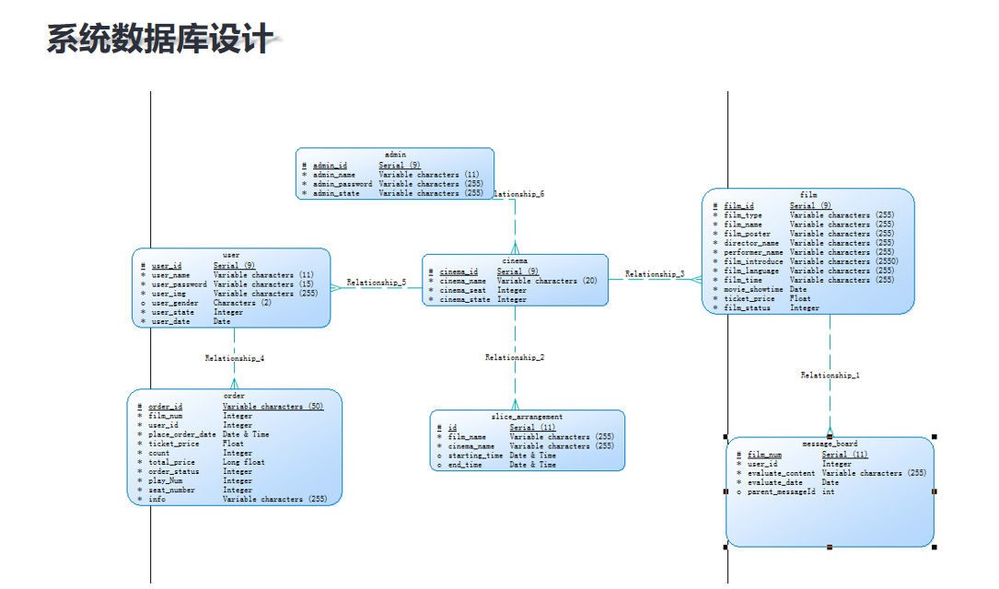

系统物理结构设计
根据硬件设备和数据库平台系统，对数据库系统的物理存储结构进行规划，估计数据库的大小，增长速度，各主要部分的访问频度。确定数据文件的命名，日志文件的命名。数据文件和日志文件的物理存放位置，如果有多个存储设备，需要规划数据文件的组织方式。
系统内存使用配置，一般来说，数据库系统会自动维护系统内存，但有时为了某些性能问题，可以根据需要对数据库的内存管理进行另行配置。

表设计
根据数据字典的设计，进一步细化为数据库表的设计。表的设计包括以下内容：
表名(中英文)
字段名
字段数据类型
字段是否为空
字段的默认值
备注，对字段的解释性说明：主键、外键、是否自动增一、是否为索引、是否唯一、是否进行数据检查等。

TableName(表名的解释)
用户信息表 user
管理员信息表 admin
影厅信心表cinema
影片表 film
留言板信息表 message_board
订单表order
排片表 slice_arrangement

Admin表

序号 | 字段名 | 中文说明 | 类型 | 可空 | 备注(主外键)
 | admin_id | 唯一标识 | Int | 不能 | 主键
 | admin_name | 用户名 | Varchar | 不能
 | admin_password | 密码 | Varchar | 不能
 | admin_state | 状态 | Varchar | 不能

cinema表
序号 | 字段名 | 中文说明 | 类型 | 可空 | 备注(主外键)
1 | cinema_id | 唯一标识 | Int | 不能 | 主键
2 | cinema_name | 影厅名字 | Varchar | 不能
3 | cinema_seat | 影厅座位 | Int | 不能
4 | cinema_state | 影厅状态 | Int | 不能

film表
序号 | 字段名 | 中文说明 | 类型 | 可空 | 备注(主外键)
1 | film_id | 唯一标识 | Int | 不能 | 主键
2 | film_type | 类型 | varchar | 不能
3 | film_name | 名字 | varchar | 不能
4 | film_poster | 海报 | varchar | 不能
5 | director_name | 导演 | varchar | 不能
6 | performer_name | 演员 | varchar | 不能
7 | film_introduce | 介绍 | varchar | 不能
8 | film_language | 语言 | varchar | 不能
9 | film_time | 播放市场 | varchar | 不能
10 | movie_showtime | 上映时间 | varchar | 不能
11 | ticket_price | 票价 | Float | 不能
12 | film_status | 状态 | Int | 不能

message_board表
序号 | 字段名 | 中文说明 | 类型 | 可空 | 备注(主外键)
1 | message_id | 唯一标识 | Int | 不能 | 主键
2 | film_num | 影片编号 | Int | 不能
3 | user_id | 用户编号 | Int | 不能
4 | evaluate_content | 留言信息 | Varchar | 不能
5 | parent_message_id | 父级用户id | Int | 不能
6 | evaluate_date | 留言时间 | Datetime | 不能

Order表
序号 | 字段名 | 中文说明 | 类型 | 可空 | 备注(主外键)
1 | order_id | 唯一标识订单号 | Varchar | 不能 | 主键
2 | film_num | 影片编号 | int | 不能
3 | user_id | 用户编号 | int | 不能
4 | place_order_date | 下单时间 | datetime | 不能
5 | ticket_price | 单价 | float | 不能
6 | count | 数量 | int | 不能
7 | total_price | 总价 | double | 不能
8 | order_status | 状态 | int | 不能
9 | play_Num | 播放时间 | varchar | 不能
10 | seat_number | 座位号 | varchar | 不能
11 | info | 详细信息 | varchar | 不能

slice_arrangement表
序号 | 字段名 | 中文说明 | 类型 | 可空 | 备注(主外键)
1 | id | 唯一标识 | Int | 不能 | 主键
2 | film_name | 影片名字 | Varchar | 不能
3 | cinema_name | 影厅名字 | Varchar | 不能
4 | starting_time | 开始时间 | datetime | 不能
5 | end_time | 结束时间 | datetime

User表
序号 | 字段名 | 中文说明 | 类型 | 可空 | 备注(主外键)
1 | user_id | 唯一标识 | Int | 不能 | 主键
2 | user_name | 用户名 | Varchar | 不能
3 | user_password | 用户密码 | Varchar | 不能
4 | user_img | 用户头像 | Varchar | 不能
5 | user_gender | 性别 | Varchar | 不能
6 | user_state | 状态 | Int | 不能
7 | user_date | 注册时间 | Date | 不能

表之间的关联设计
为了保证数据的完整性，需要对表之间相互的数据进行约束。

存储过程设计
存储过程是一组预先定义并编译好的SQL语句，可以接受参数、返回状态值和参数值，并可以嵌套调用。使用存储过程可以改变SQL语句的运行性能，提高其执行效率。存储过程还可用做一种安全机制，使用户通过它访问未授权的表或视图。

